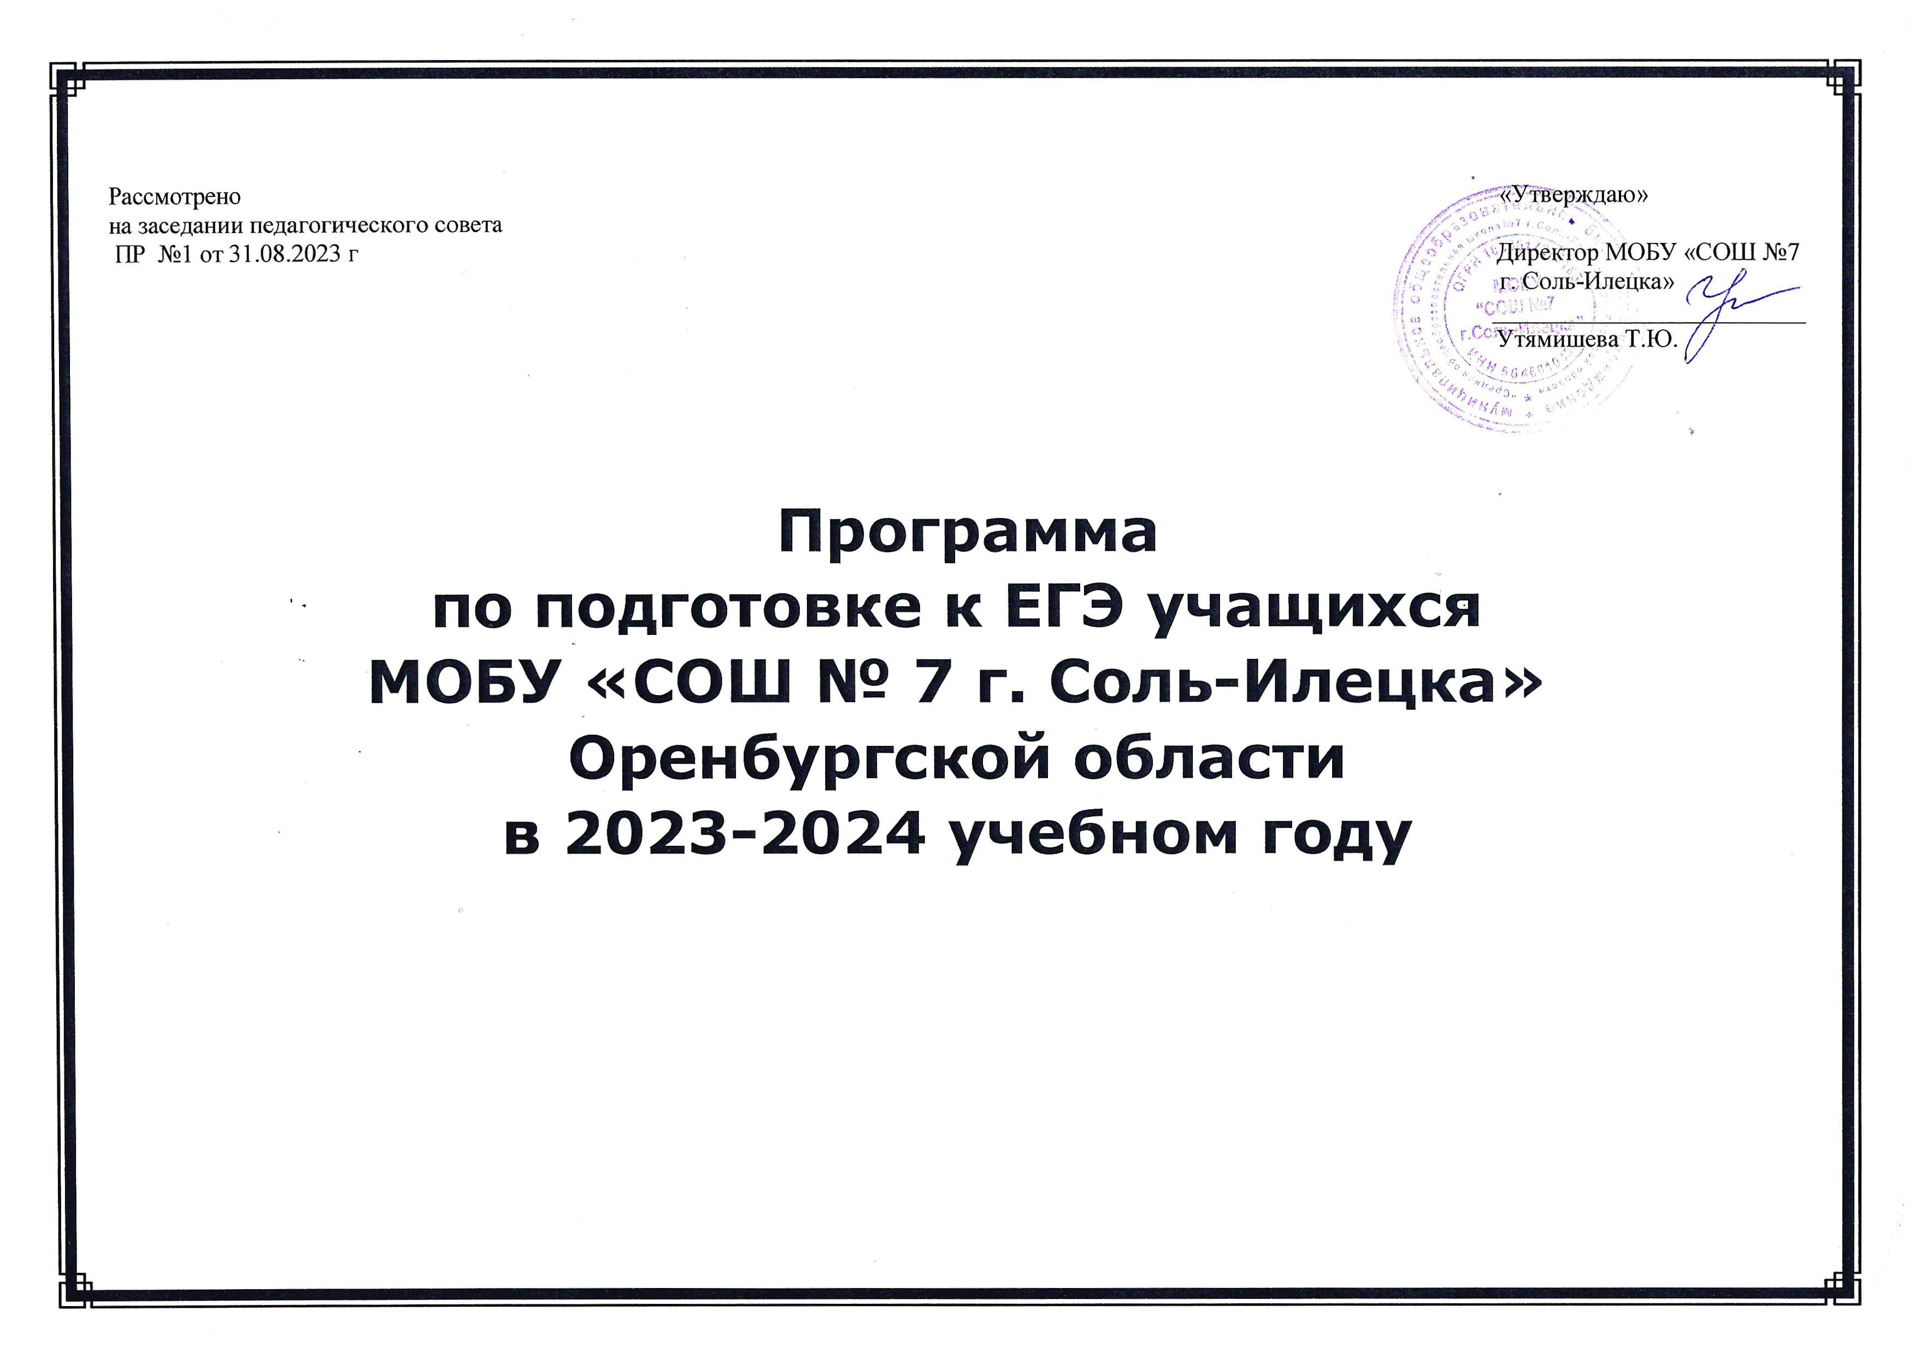

В связи с внесением изменений в Закон «Об образовании» о проведении государственной (итоговой) аттестации выпускников 11 классов в форме единого государственного экзамена, возникла необходимость в конструктивном подходе к экзаменационной подготовке учащихся. Единый государственный экзамен объединил в себе статус как выпускного, так и вступительного экзамена. Его результаты влияют на форму получения дальнейшего образования выпускниками. Качественная подготовка выпускников к экзаменационным испытаниям предусматривает проведение не отдельных мероприятий, а целого комплекса последовательных и взаимосвязанных направлений работы, объединённых в образовательную программу.
Цель программы:
1. Создание оптимальных условий для качественной подготовки учащихся к участию в едином государственном экзамене.
2. Создание и развитие организационно-методической системы подготовки учащихся 5–11 классов школы к итоговой аттестации в форме единого государственного экзамена
Задачи программы:
- сформировать, необходимые для сдачи ЕГЭ, теоретические и практические знания, умения и навыки учащихся по образовательным предметам,
- обеспечить нормативно – правовую подготовку учащихся по процедуре проведения ЕГЭ,
- предоставить возможность выпускникам использовать для подготовки к экзаменам Интернет-ресурсы и материалы образовательных сайтов,
- организовать диагностические процедуры и мониторинговые исследования с целью определения степени готовности выпускников к государственной итоговой аттестации,
- разработать систему психологической подготовки учащихся к ЕГЭ.
Участники реализации программы:
- заместитель директора по учебно-воспитательной работе;
- психолог;
- учитель информатики,
- учителя-предметники 10-11 классов;
- классные руководители 10-11 классов;
- родители учащихся 10-11 классов;
- учащиеся 10-11 классов.
Принципы реализации программы:
- Системность
Подготовка ведется последовательно; работает команда специалистов, готовящая учащихся по различным
направлениям – информационно, предметно, психологически.
- Гибкость
Отслеживаются изменения нормативно-правовой базы; накапливаются учебно-методические материалы по
вопросам ЕГЭ; осуществляется индивидуальный подход к каждому учащемуся.
Механизм реализации программы:
программа реализуется через организацию работы школьного координационного центра по подготовке к ЕГЭ.
Основные направления работы:
1. Проведение занятий с учащимися с целью:
- разъяснения «Положения о проведении единого государственного экзамена в 2016 году», инструктивных документов;
- ознакомления с экзаменационными материалами и правилами заполнения бланков; разъяснения прав и обязанностей учащихся;
- ознакомления со структурами контрольного измерительного материала и методическими документами: кодификаторами содержания, спецификациями работ;
- информационной работы по теме «Специфика проведения вступительных испытаний в вузы и ссузы в 2024 году»;
- изучения особенностей шкалирования результатов ЕГЭ (дихотомические задания, оценивание заданий с развёрнутым ответом, первичный и тестовый балл, математическая модель зависимости первичного и тестового баллов)
2. Психологическая подготовка к участию в ЕГЭ групповая и индивидуальная по темам:
- построение режима дня во время подготовки к экзамену с учётом индивидуальных особенностей;
- планирование повторения учебного материала к экзамену;
- эффективные способы запоминания большого объёма учебного материала;
- способы поддержки работоспособности;
- способы саморегуляции в стрессовой ситуации;
- организация своего труда во время тестирования, особенности работы с тестами по разным предметам.
3. Использование Интернет-технологий и предоставление возможности выпускникам работать с образовательными сайтами: ege.edu.ru, ed.gov.ru, rustest.ru, (выпускник может получить полную информацию о проведении ЕГЭ и протестировать себя, воспользовавшись интерактивным тестом).
4. Приобретение сборников с тренировочными КИМами.
5. Участие в компьютерном тестировании, организуемом Центром информатизации и оценки качества образования.
6. Участие в репетиционных работах и экзаменах.
7. Изменение в методах преподавания:
- переход на блочно-модульную систему подготовки;
- раннее начало подготовки к ЕГЭ: с 7-8 класса;
- регулярный внутренний контроль знаний (в том числе сдача зачётов в форме ЕГЭ);
- организация помощи сильных учеников слабым;
8. Использование дополнительных возможностей: элективные курсы, консультации (индивидуальные, групповые)
Сроки реализации программы: сентябрь 2023 г. – июнь 2024 г.
Основные направления деятельности:
- Нормативное, инструктивное и ресурсное обеспечение
- Подготовка пакета нормативных и распорядительных документов;
- Проведение инструктажей для организаторов ЕГЭ;
- Проведение классных родительских собраний;
- Размещение информации о ЕГЭ на сайте ОУ

- Информационно-методическое обеспечение
- Разъяснение учащимся нормативно-правовых и инструктивных документов по процедуре государственной итоговой аттестации, их прав и обязанностей;
- Информационная работа с родителями по вопросам ЕГЭ;
- Организация обучения педагогов методическим аспектам подготовки школьников к экзаменам.
- Психолого-педагогическое сопровождение процесса подготовки учащихся к государственной итоговой аттестации
- Изучение особенностей познавательных процессов учащихся и проведение консультаций по организации учебного труда в период подготовки к экзаменам;
- Исследование степени тревожности выпускников и организация тренингов по повышению самооценки и уровня стрессоустойчивости;
- Работа психологов с родителями.
- Профориентационная деятельность
- Профдиагностика и профконсультирование;
- Проведение встреч и бесед со специалистами ЦЗН, представителями организаций и предприятий, филиала учреждения ВПО, расположенных на территории района, области;
- Информирование об особенностях вступительных испытаний в вузы и СПО в 2024 году
5. Организация обучения выпускников
  - Обучение на базе Центра довузовской подготовки , районной очно-заочной школы;
- Проведение индивидуальных ,групповых, дополнительных занятий, (с учащимися разного уровня подготовки) консультаций по русскому языку, математике и другим, наиболее востребованным выпускниками предметам учебного плана.
Формы проведения занятий: лекции, семинары, практикумы, консультации.
6. Диагностические процедуры и мониторинговые исследования
- Организация участия выпускников в региональных пробных ЕГЭ и мониторинговых мероприятиях, организованных министерством образования Оренбургской области;
- Проведение контрольных срезов по текстам ИМЦ РУО;
- Проведение внутришкольных контрольных срезов по текстам администрации;
- Проведение контрольных срезов по всем предметам инвариантной части учебного плана для допуска учащихся к государственной итоговой аттестации.
Ожидаемые результаты:
- Изменение в методах преподавания (раннее начало подготовки к государственной итоговой аттестации – с 4, 7-8 класса; регулярный внутренний контроль знаний учащихся).
- Повышение мотивации школьников к учебной деятельности.
- Психологическая готовность учащихся к государственной итоговой аттестации.
- Успешная сдача ЕГЭ каждым выпускником.

ПЛАН - ГРАФИК ПОДГОТОВКИ К ЕДИНОМУ ГОСУДАРСТВЕННОМУ ЭКЗАМЕНУ
НА 2023-2024 УЧЕБНЫЙ ГОД

Вид деятельности | Мероприятия | Ответственные
СЕНТЯБРЬ
Работа с учащимися | Информирование об официальных сайтах ЕГЭ | Зам. директора по УВР
Работа с учащимися | Классный час «Итоговая аттестация – 11 класс» | Классный руководитель
Работа с учащимися | Родительское собрание в 11 классе | Зам. директора по УВР, классный руководитель
Работа с родителями | Индивидуальные консультации для родителей | Зам. директора по УВР, учителя-предметники
Работа с педагогическим коллективом | Заседание МО учителей русского языка и математики с повесткой дня «Подготовка учителей и учащихся к государственной (итоговой) аттестации в формате ЕГЭ. Обеспечение готовности учащихся выполнять задания различного уровня сложности» | Руководители МО гуманитарного и естественно-математического циклов
ОКТЯБРЬ
Организационно-методическая работа | Подготовка информационного стенда «Единый государственный экзамен» для учащихся и их родителей в фойе и кабинетах | Зам. директора по УВР, учителя-предметники
Организационно-методическая работа | Контроль учебной нагрузки учащихся 11 класса | Зам. директора по УВР, классный руководитель
Организационно-методическая работа | Сбор информации о выборе предметов для сдачи в формате ЕГЭ выпускниками 11 класса | Зам. директора по УВР, классный руководитель
Работа с учащимися | Классный час «Профориентация. Проблема выбора» | Социальный педагог, психолог, классный руководитель
НОЯБРЬ
Организационно-методическая работа | Работа учителей-предметников с кодификаторами элементов содержания и спецификациями экзаменационных работ по предметам | Учителя-предметники
Организационно-методическая работа | Организация и проведение пробного итогового сочинения | Зам. директора по УВР
Нормативные документы | Подготовка базы данных по учащимся школы на электронном носителе | Ответственный за базу данных, зам. директора по УВР
Нормативные документы | Индивидуальное консультирование учащихся | Учителя-предметники
Работа с учащимися | Организация работы с заданиями различной сложности | Учителя-предметники
Работа с учащимися | Профориентация учащихся | Социальный педагог, психолог, классный руководитель
Работа с учащимися | Информационная работа по вопросам апелляции, присутствия общественных наблюдателей во время проведения ЕГЭ | Классный руководитель
Работа с родителями | Информирование по вопросам подготовки учащихся к ЕГЭ (результаты тренировочных и диагностических работ, подготовка памяток для родителей по вопросам подготовки к ЕГЭ) | Зам. директора по УВР
ДЕКАБРЬ
Организационно-методическая работа | Подготовка материалов (информационных, наглядных) к выступлению на родительском собрании | Зам. директора по УВР
Организационно-методическая работа | Проверка письменных заявлений выпускников о выборе экзаменов в форме ЕГЭ | Классный руководитель
 | Организация и проведение итогового сочинения | Зам. директора по УВР,  педагоги
Работа с учащимися | Психологическая подготовка к ЕГЭ | Психолог
Работа с учащимися | Индивидуальное консультирование учащихся | Учителя-предметники
Работа с учащимися | Организация работы с заданиями различной сложности | Учителя-предметники
Работа с учащимися | Работа с бланками: сложные моменты, типичные ошибки | Учителя-предметники
Работа с родителями | Ознакомление со спецификациями и демо-версиями КИМов, их обсуждение | Зам. директора школы по УВР
Работа с родителями | Проведение родительского собрания с повесткой дня:  - «Психологические особенности подготовки к ЕГЭ»;  - «О порядке подготовки и проведения ЕГЭ (нормативные документы, КИМы, сайты, правила поведения на экзамене и т.д.)» | Зам. директора по УВР, классный руководитель
Работа с педагогическим коллективом | Ознакомление с изменениями в спецификациях и демо-версиях КИМов, их обсуждение | Зам. директора школы по УВР
ЯНВАРЬ
Организационно-методическая работа | Организация тренировочных ЕГЭ на базе школы | Зам. директора школы по УВР
Работа с учащимися | Индивидуальное консультирование учащихся | Учителя-предметники
Работа с учащимися | Организация работы с заданиями различной сложности | Учителя-предметники
Работа с учащимися | Психологическая подготовка к ЕГЭ | Психолог
Работа с учащимися | Работа по заполнению бланков | Учителя-предметники
Работа с учащимися | Классное собрание с учащимися 11 класса  - Анализ успеваемости выпускников 11 класса за I полугодие.  - Новая нормативно-правовая база ЕГЭ. | Классный руководитель
Работа с учащимися | Индивидуальное информирование и консультирование по вопросам, связанным с ЕГЭ | Классный руководитель
Работа с родителями | Родительское собрание в 11 классе.  - Анализ успеваемости учащихся за I полугодие.  - Новая нормативно-правовая база ЕГЭ. | Классный руководитель
Работа с педагогическим коллективом | Анализ текущей и полугодовой аттестации учащихся | Зам. директора по УВР, классный руководитель
Работа с педагогическим коллективом | Производственное совещание с повесткой дня «Психологическое сопровождение ЕГЭ в школе» | Психолог
ФЕВРАЛЬ
Организационно-методическая работа | Издание приказов по школе, связанных с подготовкой к ЕГЭ | Директор школы
Нормативные документы | Оформление листа ознакомления выпускников с памяткой о правилах проведения ЕГЭ.  Лист ознакомления с памяткой для выпускников по подготовке к ЕГЭ | Классный руководитель
  № | Фамилия, имя, отчество | Подпись
Нормативные документы | Оформление информационного стенда по ЕГЭ | Зам. директора по УВР
Нормативные документы | Подготовка базы ЕГЭ организаторов в аудиториях и вне аудиторий | Зам. директора школы по УВР
Нормативные документы | Подготовка документов для государственной (итоговой) аттестации выпускников 11 класса в щадящем режиме | Зам. директора по УВР, классный руководитель
Работа с учащимися | Индивидуальное консультирование учащихся | Учителя-предметники
Работа с учащимися | Организация работы с заданиями различной сложности | Учителя-предметники
Работа с учащимися | Работа по заполнению бланков | Учителя-предметники
Работа с учащимися | Оформление заявлений учащимися на сдачу экзаменов по выбору в виде ЕГЭ. | Зам. директора школы по УВР
Работа с учащимися | Психологическая подготовка к ЕГЭ | Психолог
Работа с учащимися | Информирование по вопросам  подготовки к ЕГЭ:  - знакомство с инструкцией по подготовке к ЕГЭ;  - правила поведения на ЕГЭ;  - время регистрации на ЕГЭ и проведения ЕГЭ. | Зам. директора по УВР, классный руководитель
Работа с педагогическим коллективом | Ознакомление с нормативно-правовой базой ЕГЭ | Зам. директора по УВР
Работа с родителями | Информирование родителей о результатах работы по заполнению бланков всех типов, используемых при сдаче ЕГЭ | Классный руководитель
МАРТ
Организационно-методическая работа | Подготовка к проведению пробного ЕГЭ | Зам. директора по УВР, руководители МО
Организационно-методическая работа | Оформление протокола родительского собрания и листа ознакомления с нормативными документами по организации и проведению ЕГЭ | Классный руководитель
Нормативные документы | Сбор уточненных данных о выборе экзаменов в форме ЕГЭ выпускниками | Зам. директора по УВР, классный руководитель
Нормативные документы | Издание приказов по школе, связанных с подготовкой ЕГЭ. | Директор
Работа с учащимися | Индивидуальное консультирование учащихся | Учителя-предметники
Работа с учащимися | Организация работы с заданиями различной сложности | Учителя-предметники
Работа с учащимися | Работа по заполнению бланков | Психолог, учителя-предметники
Работа с учащимися | Классное собрание с учащимися 11 класса.  Нормативно-правовая база ЕГЭ | Классный руководитель
Работа с учащимися | Психологическая подготовка к ЕГЭ | Психолог
АПРЕЛЬ
Организационно-методическая работа | Организация участия выпускников 11 класса в пробном ЕГЭ | Зам. директора по УВР
Организационно-методическая работа | Организация учёбы организаторов в аудиториях и вне аудиторий | Зам. директора по УВР
Организационно-методическая работа | Анализ выполнения учебных программ | Зам. директора по УВР
Организационно-методическая работа | Оформление сводной таблицы (списков) участников экзаменационных испытаний по выбору | Зам. директора по УВР, классный руководитель
Организационно-методическая работа | Обработка информации о выборе учащимися экзаменов в форме ЕГЭ | Зам. директора по УВР
Нормативные документы | Обновление базы данных выпускников 11 класса | Зам. директора по УВР, классный руководитель
Нормативные документы | Приказ об утверждении списков учащихся для сдачи ЕГЭ | Директор
Нормативные документы | Приказ о направлении учащихся на пробный ЕГЭ | Директор
Нормативные документы | Подготовка материалов общественных наблюдателей | Зам. директора по УВР
Работа с учащимися | Организация работы с заданиями различной сложности | Учителя-предметники
Работа с учащимися | Работа по заполнению бланков | Учителя-предметники
Работа с учащимися | Психологическая подготовка к ЕГЭ | Психолог
Работа с учащимися | Индивидуальное консультирование учащихся | Учителя-предметники
Работа с учащимися | Участие в диагностической работе по математике | Учителя-предметники
Работа с учащимися | Участие в пробном ЕГЭ | Зам. директора по УВР, классный руководитель
Работа с учащимися | Составление графика консультаций по предметам в форме ЕГЭ | Зам. директора по УВР
Работа с учащимися | Классное собрание с учащимися 11 класса.  - Нормативно-правовая база ЕГЭ.  - Анализ результатов пробного экзамена.  - Анализ результатов предварительной успеваемости учащихся во II полугодии. | Зам. директора по УВР, классный руководитель
Работа с учащимися | Информирование и консультирование по вопросам, связанным с организацией и проведением ЕГЭ | Классный руководитель зам. директора по УВР,  учителя-предметники
Работа с родителями | Родительское собрание в 11 классе.  - Организация и проведение пробного ЕГЭ.  - Нормативно-правовая база ЕГЭ. | Зам. директора по УВР, классный руководитель
МАЙ
Организационно-методическая работа | Подготовка графика проведения консультаций (за 2 недели до экзамена) | Зам. директора по УВР
Организационно-методическая работа | Подготовка расписания сдачи ЕГЭ, его размещение на информационном стенде | Зам. директора по УВР
Организационно-методическая работа | Организация учёбы организаторов в аудиториях и вне аудиторий | Зам. директора по УВР
Нормативные документы | Подготовка приказа о допуске учащихся 11 класса к сдаче ЕГЭ | Директор
Работа с учащимися | Организация работы с заданиями различной сложности | Учителя-предметники
Работа с учащимися | Работа по заполнению бланков | Учителя-предметники
Работа с учащимися | Оповещение учащихся о месте сдачи ЕГЭ и способе их доставки к месту проведения ЕГЭ | Классный руководитель
Работа с учащимися | Информирование и консультирование по вопросам, связанным с организацией и проведением ЕГЭ | Классный руководитель, учителя-предметники
Работа с учащимися | Выдача учащимся пропусков на ЕГЭ | Зам. директора по УВР
Работа с учащимися | Психологическая подготовка к ЕГЭ | Психолог
Работа с родителями | Родительское собрание  - Анализ результатов проведения пробного ЕГЭ.  - Анализ текущей успеваемости учащихся 11 класса.  - Нормативно-правовая база ЕГЭ.  - Сроки, организация и проведение ЕГЭ. | Зам. директора по УВР, классный руководитель
Работа с педагогическим коллективом | Совещание при директоре  Вопросы для обсуждения:  - Предварительный анализ качества подготовки выпускников к ЕГЭ по предметам.  - Кадровое обеспечение подготовки и проведения ЕГЭ | Директор, зам. директора, классный руководитель, руководители МО
ИЮНЬ
Организационно-методическая работа | Подготовка справки о качестве проведения и результатах ЕГЭ | Зам. директора по УВР, учителя-предметники
Организационно-методическая работа | Формирование отчетов по результатам ЕГЭ | Зам. директора по УВР
Нормативные документы | Сводный аналитический отчет о подготовке и проведении ЕГЭ | Директор, зам. директора по УВР, руководители МО, психолог
Нормативные документы | Планирование работы по подготовке и проведению ЕГЭ в следующем учебном году | Директор, зам. директора по УВР
Работа с педагогическим коллективом | 1. Совещание при директоре с повесткой дня «Анализ результатов ЕГЭ». | Директор, зам. директора по УВР

